花蓮縣花蓮市明廉國民小學108學年度性侵害防治課程宣導推動成果報告
主題：性侵害防治課程
年級：五年級
成果照片：
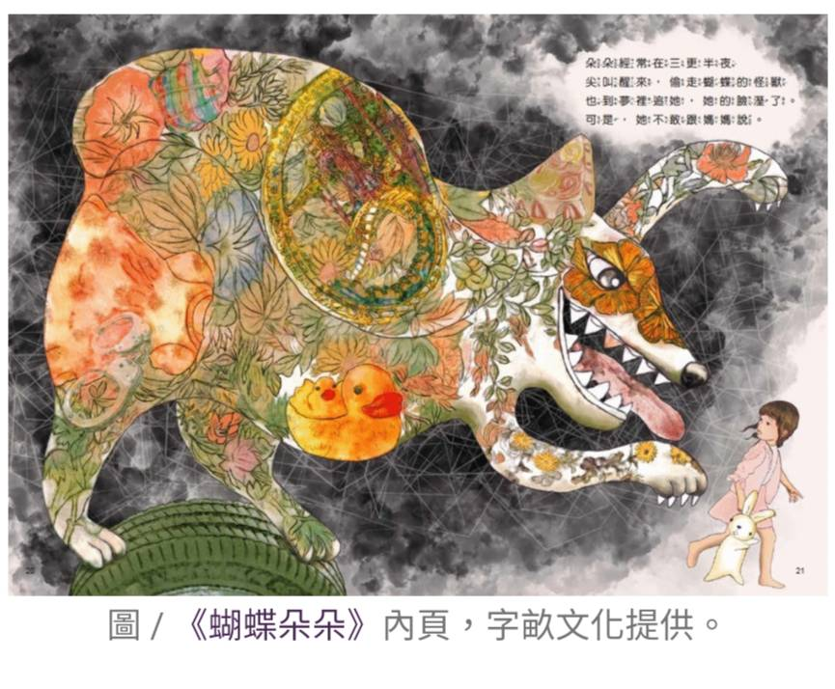 | 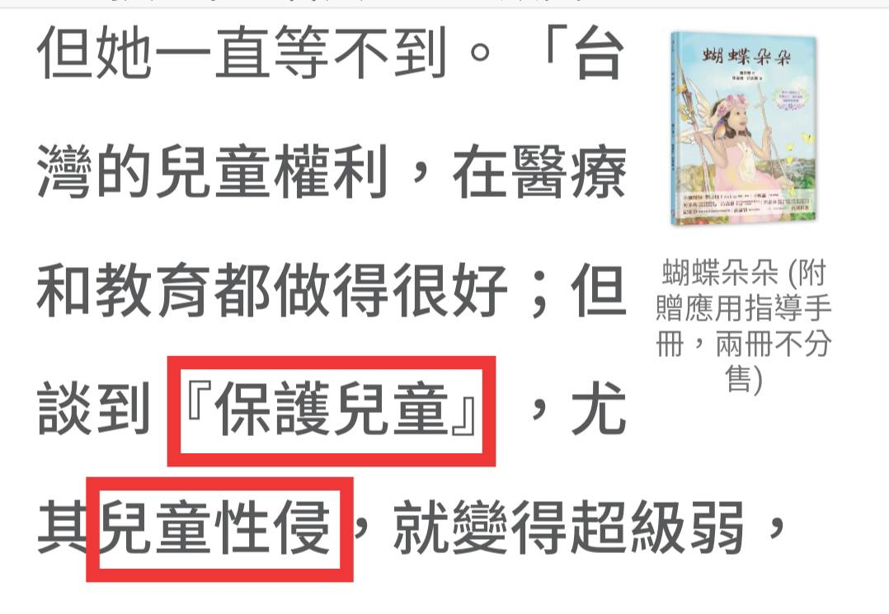
圖片說明：共讀專書—<蝴蝶朵朵> | 圖片說明：親子共讀—<蝴蝶朵朵>使用指導手冊
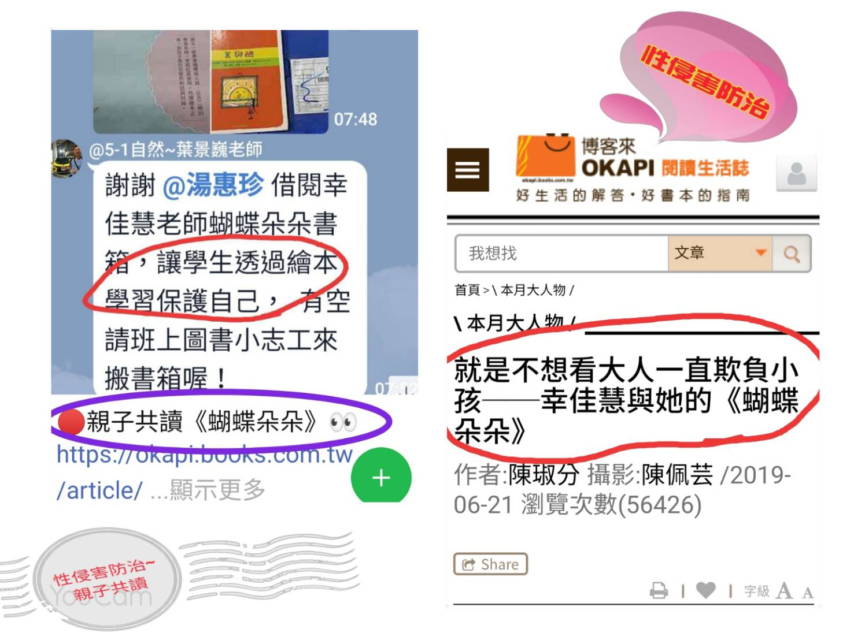 | 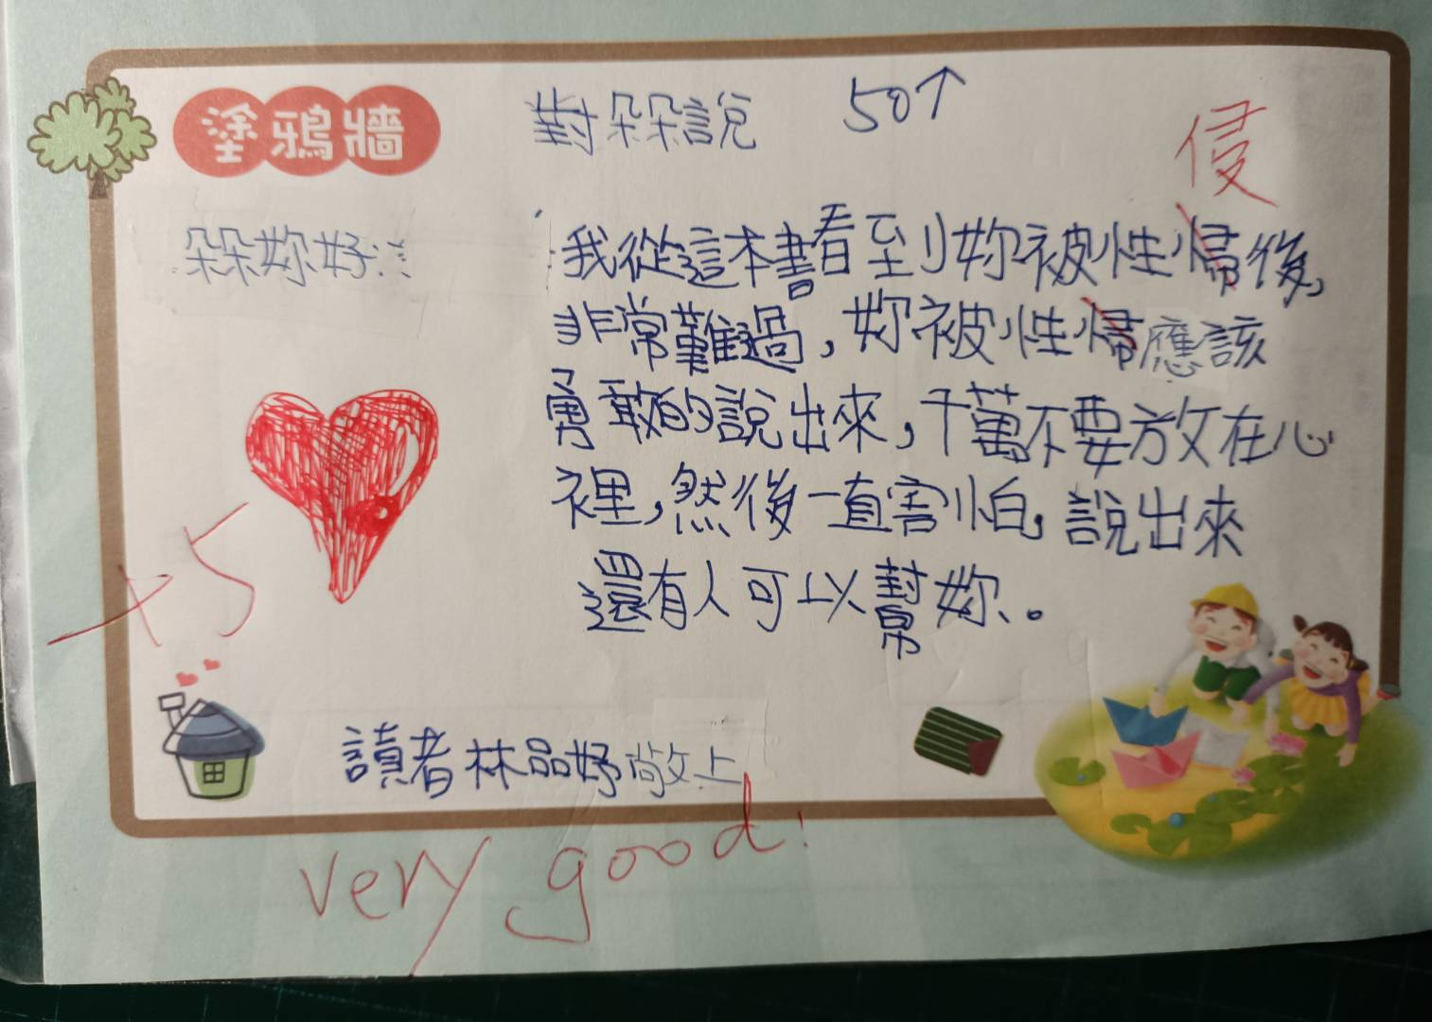
圖片說明：親子共讀專書—  班群邀請家長共讀<蝴蝶朵朵> | 圖片說明：<蝴蝶朵朵>專書讀後有感
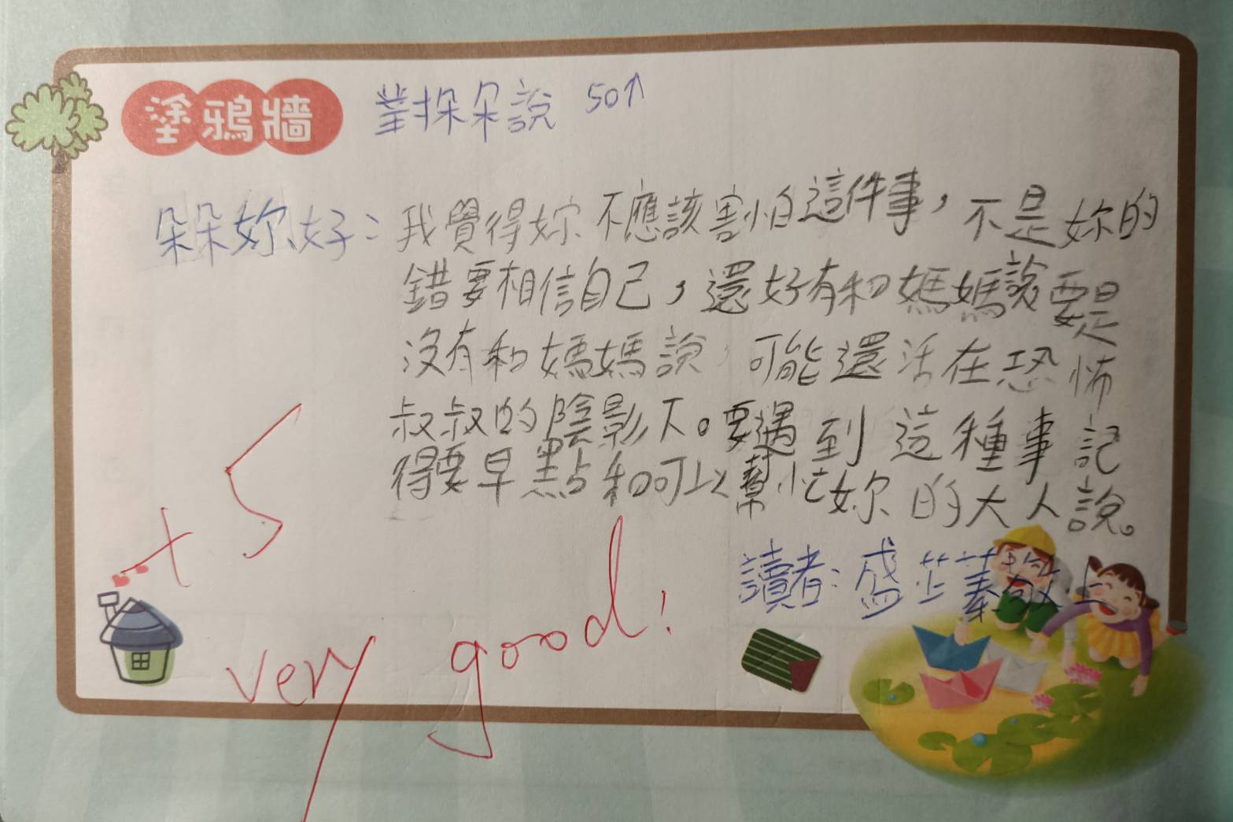 | 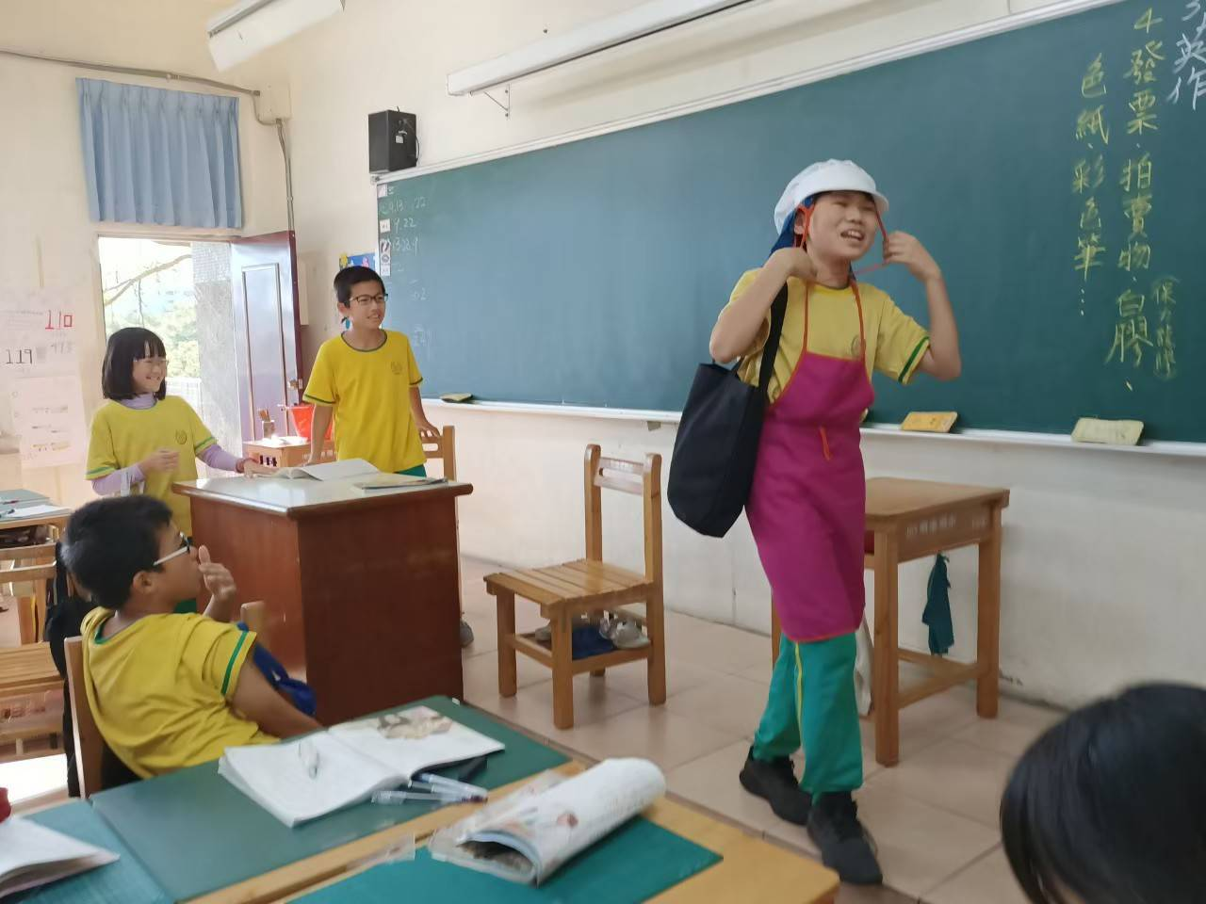
圖片說明：<蝴蝶朵朵>專書讀後有感 | 圖片說明：小組登台報告

